**江苏省仪征中学2022-2023学年度第一学期高三物理学科导学案**

**电学实验基础（二）**

研制人：韦娟  审核人：许强龙

班级 姓名 学号 授课日期：2022.9.22

**【课程标准】**

应用电阻的串联与并联，滑动变阻器的分压接法或者限流接法，安培表内接法或者安培表外接法

**【自主导学】**

1. 滑动变阻器的分压接法、滑动变阻器的限流接法
2. 安培表内接法、安培表外接法

**【重点导思】**

考点三　测量电路与控制电路设计1．电流表的两种接法

|  |  |  |
| --- | --- | --- |
|  | 内接法 | 外接法 |
| 电路图 |  |  |
| 误差原因 | 电流表分压  *U*测＝*Ux*＋*U*A | 电压表分流  *I*测＝*Ix*＋*I*V |
| 电阻测量值 | *R*测＝＝  *Rx*＋*R*A＞*Rx*  测量值大于真实值 | *R*测＝＝＜*Rx*  测量值小于真实值 |

①阻值比较法：*Rx*＜ 时，用电流表外接法；*Rx*＞时，用电流表内接法．

概括为“大内偏大，小外偏小”．

②实验试探法：

2．滑动变阻器的两种接法

|  |  |  |
| --- | --- | --- |
|  | 限流接法 | 分压接法 |
| 两种接法电路图 |  |  |
| 负载*R*上电压调节范围 | ≤*U*≤*E* | 0≤*U*≤*E* |
| 负载*R*上电流调节范围 | ≤*I*≤ | 0≤*I*≤ |
| 闭合S前触头位置 | *b*端 | *a*端 |

例1.同学用伏安法测量一阻值为几十欧姆的电阻*Rx*，所用电压表的内阻为1 kΩ，电流表内阻为0.5 Ω.该同学采用两种测量方案，一种是将电压表跨接在图(a)所示电路的*O*、*P*两点之间，另一种是跨接在*O*、*Q*两点之间．测量得到如图(b)所示的两条*U**I*图线，其中*U*与*I*分别为电压表和电流表的示数．

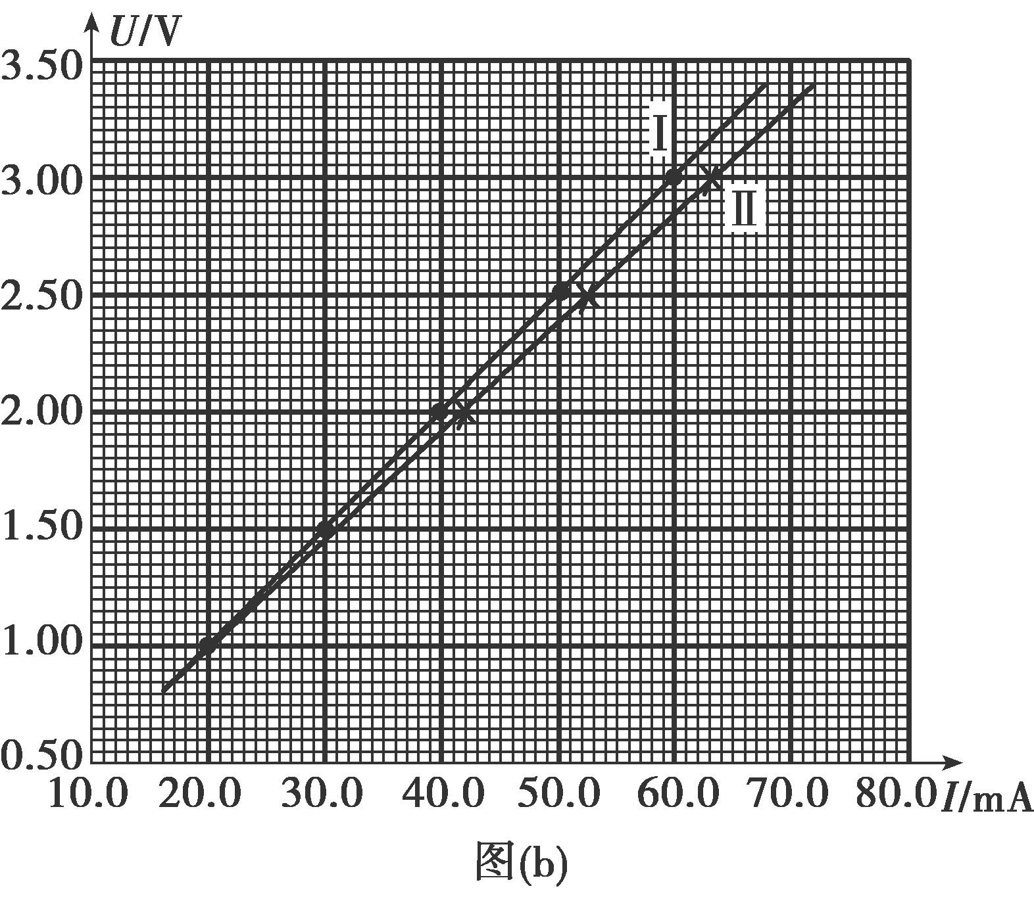

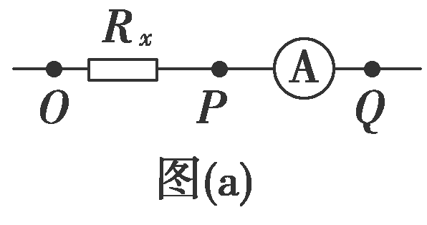

回答下列问题：

(1)图(b)中标记为Ⅱ的图线是采用电压表跨接在______(填“*O*、*P*”或“*O*、*Q*”)两点的方案测量得到的．

(2)根据所用实验器材和图(b)可判断，由图线________(填“Ⅰ”或“Ⅱ”)得到的结果更接近待测电阻的真实值，结果为________Ω(保留1位小数)．

(3)考虑到实验中电表内阻的影响，需对(2)中得到的结果进行修正，修正后待测电阻的阻值为________Ω(保留1位小数)．

考点四　实验器材的选取与实物图连接

例2.某同学测量阻值约为25 kΩ的电阻Rx，现备有下列器材：

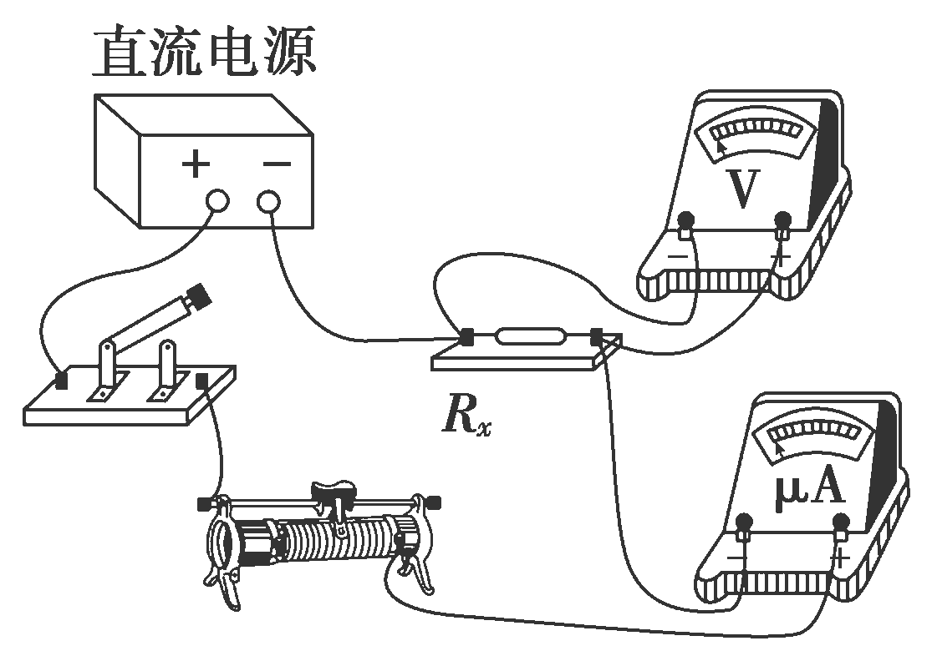A．电流表(量程0～100 μA，内阻约2 kΩ)；

B．电流表(量程0～500 μA，内阻约300 Ω)；

C．电压表(量程0～15 V，内阻约100 kΩ)；

D．电压表(量程0～50 V，内阻约500 kΩ)；

E．直流电源(20 V，允许最大电流1 A)；

F．滑动变阻器(最大阻值1 kΩ，额定功率1 W)；

G．开关和导线若干．

(1)电流表应选________，电压表应选________.(填字母代号)

(2)该同学正确选择仪器后连接了如图所示的电路，为保证实验顺利进行，并使测量误差尽量小，实验前请你检查该电路，指出电路在连线上存在的问题：

①________________________________________________________________________；

②________________________________________________________________________.

**【随堂导练】**

练1.在伏安法测电阻的实验中，待测电阻*Rx*约为200 Ω，电压表 的内阻约为2 kΩ，电流表的内阻约为10 Ω，测量电路中电流表的连接方式如图(a)或图(b)所示，结果由公式*Rx*＝计算得出，式中*U*与*I*分别为电压表和电流表的示数．若将图(a)和图(b)中电路测得的电阻值分别记为*Rx*1和*Rx*2，则________(填“*Rx*1”或“*Rx*2”)更接近待测电阻的真实值，且测量值*Rx*1________(填“大于”“等于”或“小于”)真实值，测量值*Rx*2________(填“大于”“等于”或“小于”)真实值．

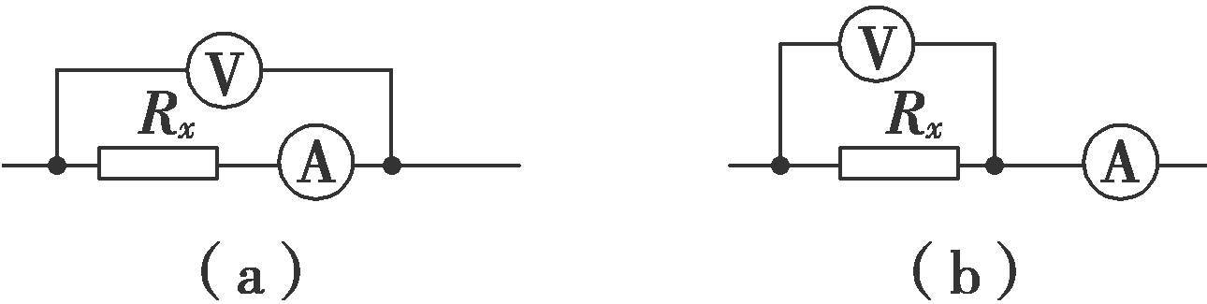

练2.为了测量一电阻的阻值*Rx*，现有以下器材：蓄电池*E*，电流表A，电压表V，滑动变阻器*R*，电阻箱*RP*，开关S1、S2，导线若干．某活动小组设计了如图甲所示的电路．实验的主要步骤如下：

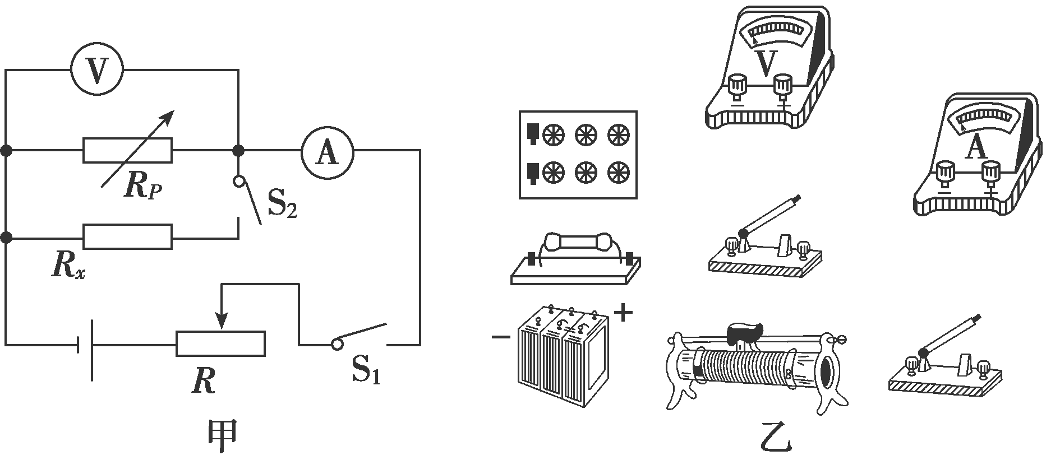

A．闭合S1，断开S2，调节*R*和*RP*，使电流表和电压表示数合适，记下两表示数分别为*I*1、*U*1；

B．闭合S2，保持*RP*阻值不变，记下电流表和电压表示数分别为*I*2、*U*2.

(1)按电路图在实物图乙上连线．

(2)写出被测电阻的表达式*Rx*＝____________(用两电表的读数表示)．

(3)由于电流表、电压表都不是理想电表，则被测电阻的测量值________(选填“大于”“小于”或“等于”)真实值．

**【导学感悟】**本节课你学到了什么？

**_________________________________________________________________________________________**

**【导思总结】**

电学实验仪器的选择

选择电学实验器材主要是选择电表、滑动变阻器、电源等器材，一般要考虑四方面因素：

(1)安全因素：通过电源、电阻和电表的电流不能超过其允许的最大电流．

(2)误差因素：选用电表量程应考虑尽可能减小测量值的相对误差，电压表、电流表在使用时，其指针应偏转到满偏刻度的以上；使用欧姆表时宜选用指针尽可能在中间刻度附近的倍率挡位．

(3)便于操作：选用滑动变阻器时应考虑对外供电电压的变化范围既能满足实验要求，又便于调节．在调节滑动变阻器时，应使其大部分电阻丝都用到．

**【导练巩固】见附页**